Ficha de inscrição Processo de seleção de bolsista
EDITAL 004/2021

- Dados Pessoais

Nome:

Curso: Número de Matrícula:

Período atual: Previsão de formatura:

Telefone celular com DDD:

E- mail (principal):

E-mail gmail (obrigatório):

- Disponibilidade de horários

Marque um ‘X’ nos dias da semana em que possua disponibilidade.

Horários | Segunda- Feira | Terça - Feira | Quarta- Feira | Quinta- feira | Sexta- feira
09h às 12h
14h às 17h

3- Idiomas
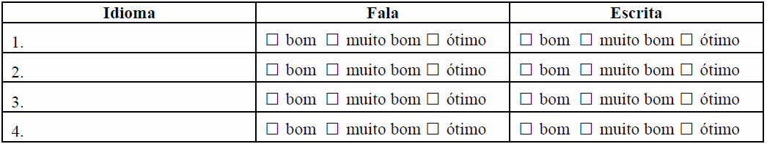

- - Mobilidade

Já participou de mobilidade internacional? Tem alguma experiência internacional relevante? Descreva.

- Texto de intenção

Escreva um texto explicando a sua intenção/motivação/interesse em atuar na DRI. O candidato deverá explicar em língua portuguesa e inglesa. Cada texto deverá ter até 1500 caracteres/ 1 parágrafo.

Texto em português

Texto em inglês

Declaro que as informações são verdadeiras e produzidas por mim. Data:
Assinatura:

